ΑΙΤΗΜΑΤΑ ΚΡΑΤΙΚΗΣ ΕΝΙΣΧΥΣΗΣ ΠΡΑΓΩΓΩΝ ΠΩΛΗΤΩΝ ΣΕ ΛΑΪΚΕΣ ΑΓΟΡΕΣ

ΕΓΧΕΙΡΙΔΙΟ ΧΡΗΣΗΣ

Έκδοση 1.0: 05/08/2020
Έκδοση 1.1: 17/08/2020
Έκδοση 1.2: 18/08/2020
‘Έκδοση 1.3: 19/08/2020
‘Έκδοση 1.4: 19/08/2020

Περιεχόμενα
Περιεχόμενα 2
Κατάλογος σχημάτων και εικόνων 2
1. Γενικά 4
2. Αναζήτηση Αίτησης Κρατικής Ενίσχυσης Παραγωγών Πωλητών Σε Λαϊκές Αγορές 6
3. Καταχώρηση νέας αίτησης 7
3.1. Στοιχεία Αιτούντος 8
3.2. Στοιχεία Επιχείρησης 11
3.3. Δήλωση 14
3.3.1. Αιτούμαι την Κρατική Ενίσχυση 16
4. ΜΕΤΑΒΟΛΗ ΑΙΤΗΣΗΣ 18
5. ΔΙΑΓΡΑΦΗ ΑΙΤΗΣΗΣ 22

Κατάλογος σχημάτων και εικόνων
Εικόνα 1. Χρήση Εφαρμογής 5
Εικόνα 2. Αίτηση Κρατικής Ενίσχυσης Παραγωγών Πωλητών Σε Λαϊκές Αγορές 6
Εικόνα 3. Οθόνη Αναζήτησης 7
Εικόνα 4. Αποτελέσματα Αναζήτησης 7
Εικόνα 5. Νέα Αίτηση 8
Εικόνα 6. Επιλογή ΑΦΜ 8
Εικόνα 7. Επιλογή ΑΦΜ 9
Εικόνα 8. Επιλογή ΑΦΜ από Online Παραγωγό 10
Εικόνα 9. Επιλογή ΑΦΜ από χειριστή ΟΠΕΚΕΠΕ 10
Εικόνα 10. Καταχώρηση ΑΦΜ 11
Εικόνα 11. Στοιχεία Επιχείρησης 11
Εικόνα 12. Σφάλμα μη συμπλήρωσης Αριθμού Αδείας Παραγωγού, Έγγραφο Άδειας 12
Εικόνα 13. Σφάλμα μη συμπλήρωσης Σειριακού Αριθμού Ταμειακής Μηχανής 12
Εικόνα 14. Σφάλμα μη αποδεκτής τιμής στο πεδίο Άλλος Κλάδος 13
Εικόνα 15. Σφάλμα μη συμπλήρωσης Νωπών Οπωροκηπευτικών με αριθμό μητρώου Μ.Ε.Ν.Ο, Οικοτεχνίας με αριθμό μητρώου Κ.Η.Μ.Ο, Άλλο Κλάδο 14
Εικόνα 16. Δήλωση 14
Εικόνα 17. Υποχρεωτικά Πεδία Δήλωσης 15
Εικόνα 18. Σφάλμα μη συμπλήρωσης υποχρεωτικών πεδίων Δήλωσης 16
Εικόνα 19. ΝΑΙ στο πεδίο «Έχω κατανοήσει πλήρως και αποδέχομαι τους παραπάνω όρους. Με την Υποβολή της Αίτησης οριστικοποιείται και πρωτοκολλείται η αίτηση 16
Εικόνα 20. Ενεργοποίηση Υποβολής/Οριστικοποίησης 16
Εικόνα 21. Μήνυμα Οριστικοποίησης Αίτησης 17
Εικόνα 23. Συμπλήρωση πεδίων κατά την Οριστικοποίηση 18
Εικόνα 24. Επιλογή σχετικού μενού Αίτησης 18
Εικόνα 25. Αναζήτηση ΑΦΜ 19
Εικόνα 26. Μεταβολή Αίτησης 19
Εικόνα 27. Μήνυμα προχειροποίησης αιτήματος 19
Εικόνα 28. Επιτυχής ολοκλήρωση διαδικασίας 20
Εικόνα 29. Προχειροποίηση Αίτησης 20
Εικόνα 30. Υποβολή Μεταβολών 21
Εικόνα 31. Νέο πρωτόκολλο αίτησης 21
Εικόνα 32. Κατάσταση επαναοριστικοποίησης πρόχειρης αίτησης 21
Εικόνα 33. Διαγραφή πρόχειρης αίτησης 22

Γενικά
Αίτηση Κρατικής Ενίσχυσης Παραγωγών Πωλητών Σε Λαϊκές Αγορές μπορούν να υποβάλλουν οι παραγωγοί που έχουν υποβάλλει οριστική Αίτηση Ενιαίας Ενίσχυσης 2019 ,μόνοι τους, με τη χρήση των προσωπικών (OnLine) κωδικών μέσω του συνδέσμου https://registration.dikaiomata.gr/user_registration/επιλέγοντας στο πεδίο Χρήση εφαρμογής την Ενιαία Αίτηση Ενίσχυσης 2019 (ΕΑΕ2019) και στη συνέχεια το πλήκτρο όπως φαίνεται στην πιο κάτω εικόνα.

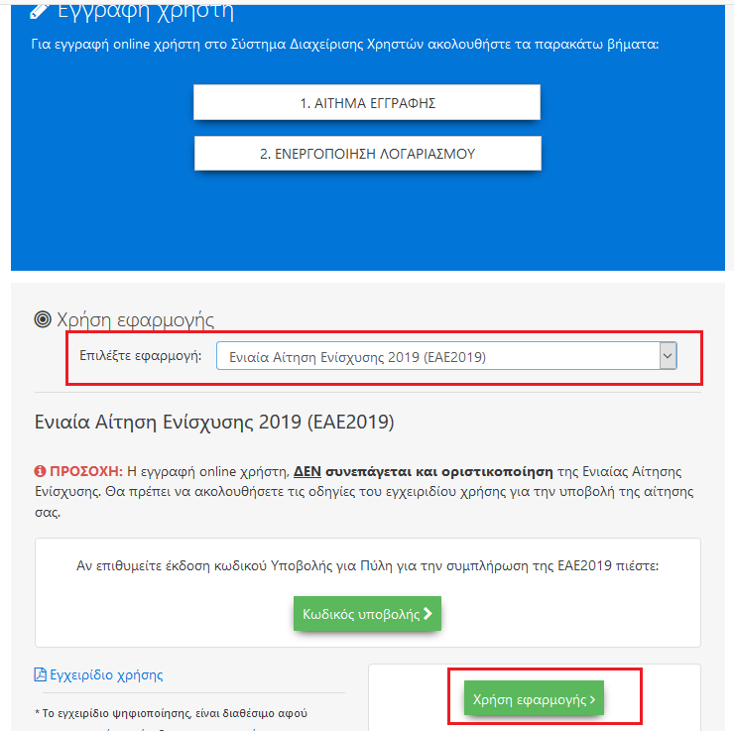

- Χρήση Εφαρμογής

Αναζήτηση Αίτησης Κρατικής Ενίσχυσης Παραγωγών Πωλητών Σε Λαϊκές Αγορές
Εφόσον συνδεθείτε θα πρέπει να επιλέξετε από το κεντρικό μενού της εφαρμογής ΕΝΙΑΙΑ ΑΙΤΗΣΗ ΕΝΙΣΧΥΣΗΣ>το μενού ΚΡΑΤΙΚΕΣ ΕΝΙΣΧΥΣΕΙΣ COVID19> και εν συνεχεία το υπομενού Αίτηση Κρατικής Ενίσχυσης Παραγωγών Πωλητών σε Λαϊκές Αγορές.

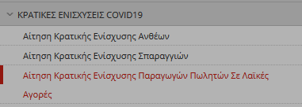
- Αίτηση Κρατικής Ενίσχυσης Παραγωγών Πωλητών Σε Λαϊκές Αγορές

Μόλις επιλέξετε, από το κεντρικό μενού της εφαρμογής «Αναζήτηση Αιτήματος» οδηγείστε σε μία νέα οθόνη Αναζήτησης, η οποία περιλαμβάνει Κριτήρια Αναζήτησης τα οποία σας διευκολύνουν ώστε να εντοπίσετε τις Αιτήσεις Κρατικής Ενίσχυσης για Λαϊκές που έχουν υποβληθεί.
Ακολουθεί πίνακας αποτελεσμάτων, ο οποίος αυτόματα φέρνει όλες τις καταχωρημένες εγγραφές ή θα φέρει συγκεκριμένες εγγραφές εφόσον έχετε προηγουμένως ορίσει συγκεκριμένα κριτήρια αναζήτησης.
Η οθόνη αναζήτησης διαθέτει τα εξής κριτήρια:
- ΑΦΜ
- Είδος Εγγραφής
- Πύλη Υποβολής

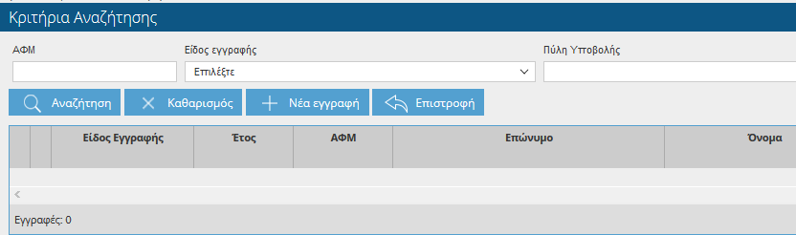
- Οθόνη Αναζήτησης
Σε περίπτωση online χρήστη η φόρμα θα εμφανίσει μόνο τον δικό του ΑΦΜ αν έχει υποβάλλει αίτηση κρατικής ενίσχυσης για Λαϊκές.

Μόλις καταχωρήσετε ένα ή περισσότερα κριτήρια, κάνετε κλικ στην επιλογή Αναζήτηση και αυτομάτως στον πίνακα των αποτελεσμάτων που έπεται θα εμφανιστούν οι αντίστοιχες αιτήσεις βάσει των κριτηρίων που θέσατε. Εάν δεν εμφανιστούν εγγραφές στον πίνακα αποτελεσμάτων, σημαίνει ότι δεν υπάρχουν καταχωρημένες αιτήσεις που να πληρούν τα κριτήρια που θέσατε.
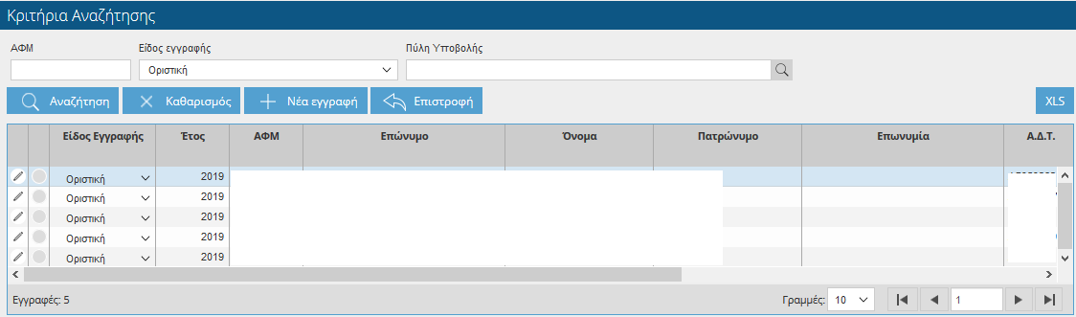
- Αποτελέσματα Αναζήτησης

Καταχώρηση νέας αίτησης
Προκειμένου να καταχωρήσετε νέο αίτημα θα πρέπει να επιλέξετε το πλήκτρο .
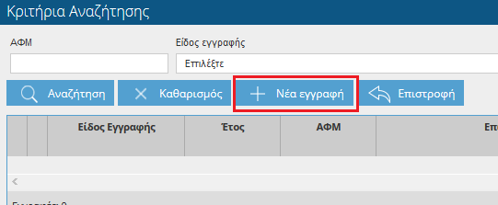
- Νέα Αίτηση
Κατά την επιλογής της Νέας Εγγραφής αυτομάτως οδηγείστε στην αρχική οθόνη των Αιτημάτων.

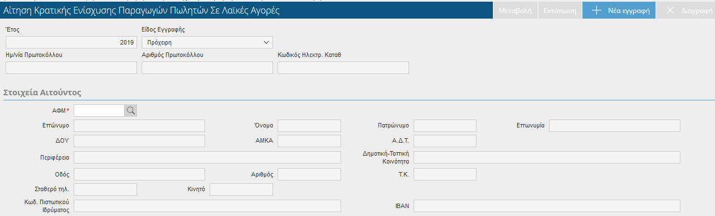
- Επιλογή ΑΦΜ
Στην οθόνη των Αιτημάτων υπάρχουν οι ακόλουθες πληροφοριακές ενότητες οι οποίες θα περιγραφούν αναλυτικά παρακάτω
- Στοιχεία Αιτούντος
- Στοιχεία Επιχείρησης
- Δήλωση

Στοιχεία Αιτούντος
Στην συγκεκριμένη ενότητα το μόνο ενεργό πεδίο είναι ο ΑΦΜ τον οποίο καλείστε να επιλέξετε.
Για την επιλογή του ΑΦΜ :
- αρχικά πρέπει να επιλέξετε τον φακό που είναι δίπλα στο πεδίο ΑΦΜ.
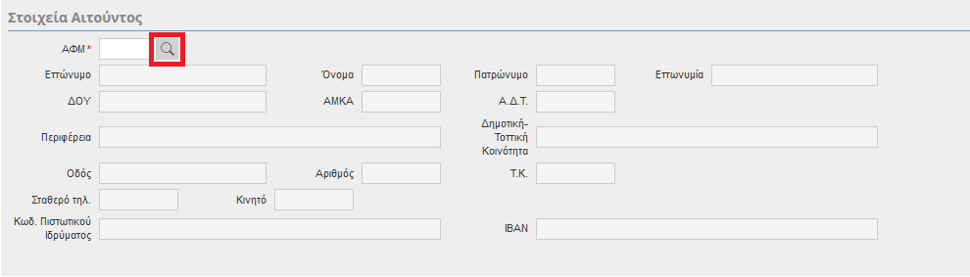
- Επιλογή ΑΦΜ

Με την επιλογή του φακού ανοίγει φόρμα αναζήτησης στην οποία αναλόγως τον φορέα στον οποίο ανήκει ο χρήστης που έχει συνδεθεί εμφανίζονται και αποτελέσματα αναζήτησης (Online, ΟΠΕΚΕΠΕ)
Αν ο χρήστης που έχει συνδεθεί είναι online τότε η λίστα θα εμφανίζει τον δικό του ΑΦΜ και μόνο, αρκεί να έχει υποβάλλει οριστική Αίτηση Ενιαίας Ενίσχυσης 2019 και να μην έχει υποβληθεί ήδη Αίτηση Κρατικής Ενίσχυσης για Λαϊκές.
Αν ο χρήστης είναι ΟΠΕΚΕΠΕ μπορεί να αναζητήσει οποιοδήποτε ΑΦΜ αρκεί να έχει υποβάλλει οριστική Αίτηση Ενιαίας Ενίσχυσης 2019 και δεν έχει υποβληθεί ήδη Αίτηση Κρατικής Ενίσχυσης για Λαϊκές στον ΑΦΜ.

- Στη συνέχεια επιλέγετε το πλήκτρο .

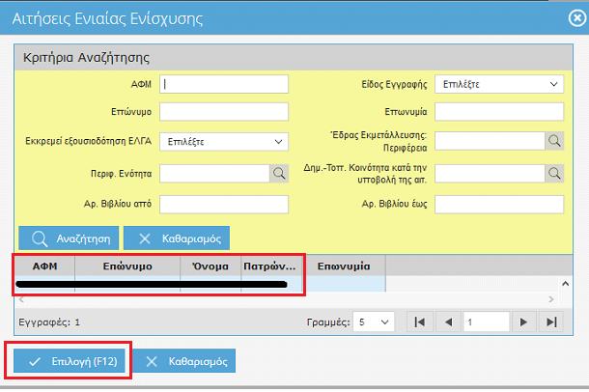
- Επιλογή ΑΦΜ από Online Παραγωγό
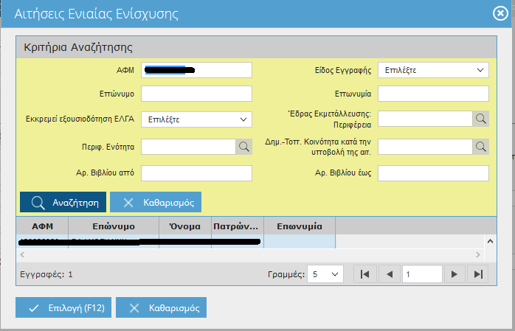
- Επιλογή ΑΦΜ από χειριστή ΟΠΕΚΕΠΕ

Με την επιλογή του ΑΦΜ έρχονται προσυμπληρωμένα από την οριστική ΕΑΕ του έτους αναφοράς όλα τα στοιχεία του αιτούντος τα οποία είναι μόνο για ανάγνωση και δεν επιδέχονται καμία μεταβολή.

- Στη συνέχεια εφόσον επιλέξετε τον ΑΦΜ κάνετε κλικ στο εικονικό πλήκτρο που βρίσκεται στο πάνω δεξί μέρος της οθόνης.

- Καταχώρηση ΑΦΜ

Με την καταχώρηση ενεργοποιείται η ανάλυση της οθόνης με τις επόμενες ενότητες Στοιχεία Επιχείρησης, Δήλωση.

Στοιχεία Επιχείρησης
Στην συγκεκριμένη ενότητα μπορείτε να ενημερώσετε τα ενεργά πεδία χωρίς δυνατότητα μεταβολής των προσυμπληρωμένων πεδίων με τιμή.
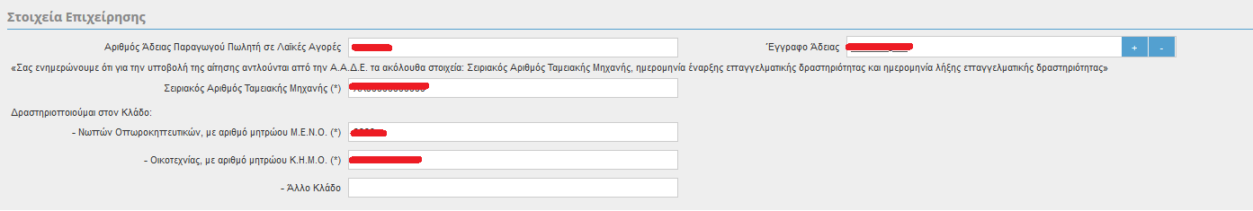
- Στοιχεία Επιχείρησης

Στην ενότητα αυτή εμφανίζονται τα πεδία :

- Αριθμός Άδειας Παραγωγού Πωλητή σε Λαϊκές Αγορές – Ο παραγωγός πρέπει υποχρεωτικά να συμπληρώσει τον αριθμό Άδειας.
- Έγγραφο Άδειας – Ο παραγωγός πρέπει να επισυνάψει το έγγραφο Άδειας.
Πατήστε το πλήκτρο για να επιλέξετε το σκαναρισμένο pdf με την Άδεια.

Σε περίπτωση που δεν συμπληρωθεί κάποιο από τα πεδία προκύπτει μήνυμα:

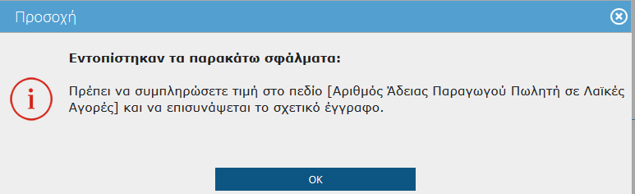
- Σφάλμα μη συμπλήρωσης Αριθμού Αδείας Παραγωγού, Έγγραφο Άδειας

- Σειριακός Αριθμός Ταμειακής Μηχανής – Αν είναι προ συμπληρωμένο το πεδίο θα είναι γκρι και δεν επιτρέπει στον χρήστη να το μεταβάλει. Διαφορετικά αν δεν είναι προ συμπληρωμένο το πεδίο θα είναι λευκό και θα πρέπει να συμπληρωθεί από τον παραγωγό.

Σε περίπτωση που δεν συμπληρωθεί το πεδίο προκύπτει μήνυμα:
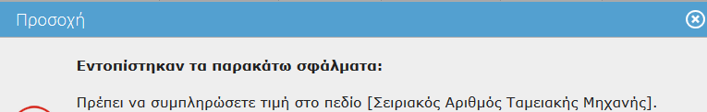
- Σφάλμα μη συμπλήρωσης Σειριακού Αριθμού Ταμειακής Μηχανής

Δραστηριοποιούμαι στον Κλάδο:
- Νωπών Οπωροκηπευτικών, με αριθμό μητρώου Μ.Ε.Ν.Ο – Αν είναι προ συμπληρωμένο το πεδίο θα είναι γκρι και δεν επιτρέπει στον χρήστη να το μεταβάλει. Διαφορετικά αν δεν είναι προ συμπληρωμένο το πεδίο θα είναι λευκό και μπορεί να συμπληρωθεί από τον Παραγωγό.
- Οικοτεχνίας, με αριθμό μητρώου Κ.Η.Μ.Ο - Αν είναι προ συμπληρωμένο το πεδίο θα είναι γκρι και δεν επιτρέπει στον χρήστη να το μεταβάλλει. Διαφορετικά αν δεν είναι προ συμπληρωμένο το πεδίο θα είναι λευκό και μπορεί να συμπληρωθεί από τον Παραγωγό.
- Άλλο Κλάδο – Είναι ενεργό πεδίο και ο Παραγωγός μπορεί να πληκτρολογήσει τον Κλάδο στον οποίο δραστηριοποιείται. Παρακαλώ καταχωρήσατε ένα από τα παρακάτω:
  - 1. Αβγά
  - 2. Λοιπά αγροτικά
  - 3. Ελαιόλαδο συσκευασμένο
  - 4. Οίνος εμφιαλωμένος
  - 5. Μέλι τυποποιημένο
  - 6. Πουλερικά και κουνέλια
  - 7. Νωπά αλιευτικά (υδατοκαλλιέργειας, γλυκών υδάτων, θάλασσας)
  - 8. Προϊόν απόσταξης μικρών αποσταγματοποιών
  - 9. Αλλαντικά
  - 10. Γαλακτοκομικά προϊόντα

Σε περίπτωση που πληκτρολογηθεί στο πεδίο ‘Άλλο Κλάδο’ μη αποδεκτή τιμή προκύπτει σχετικό μήνυμα:

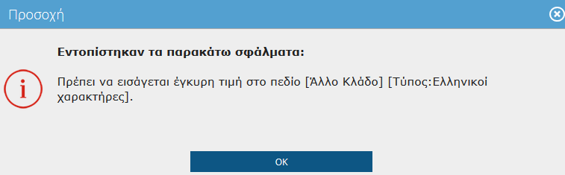
- Σφάλμα μη αποδεκτής τιμής στο πεδίο Άλλος Κλάδος

Αν δεν έχει συμπληρωμένη τιμή κανένα από τα πιο πάνω 3 πεδία που αφορούν τη Δραστηριοποίηση του παραγωγού προκύπτει σχετικό μήνυμα
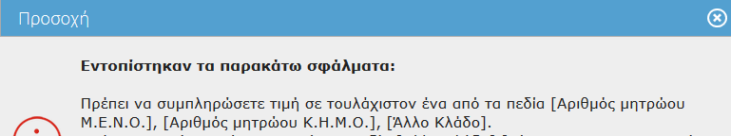
- Σφάλμα μη συμπλήρωσης Νωπών Οπωροκηπευτικών με αριθμό μητρώου Μ.Ε.Ν.Ο, Οικοτεχνίας με αριθμό μητρώου Κ.Η.Μ.Ο, Άλλο Κλάδο

Δήλωση

Στην συγκεκριμένη ενότητα ως δικαιούχοι κρατικής ενίσχυσης δηλώνετε υπεύθυνα ότι:
1) Είμαι παραγωγός πωλητής σε λαϊκές αγορές.
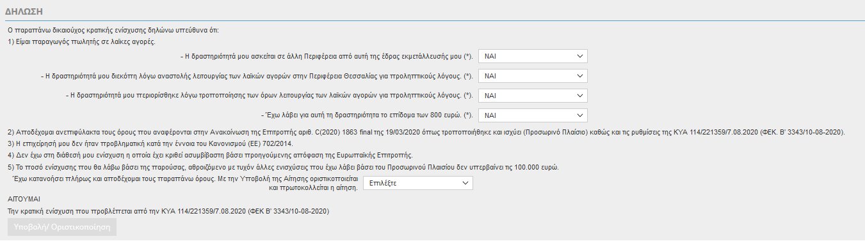
- Δήλωση
- Η δραστηριότητα μου ασκείται σε άλλη Περιφέρεια από αυτή της έδρας εκμετάλλευσης μου (*) - Αν είναι προ συμπληρωμένο το πεδίο θα είναι γκρι και δεν θα επιτρέπει στον χρήστη μεταβολή. Διαφορετικά αν δεν είναι προ συμπληρωμένο το πεδίο θα είναι λευκό και πρέπει να συμπληρωθεί από τον Παραγωγό με τιμή ΝΑΙ/ΟΧΙ
- Η δραστηριότητά μου διεκόπη λόγω αναστολής λειτουργίας των λαϊκών αγορών στην Περιφέρεια Θεσσαλίας για προληπτικούς λόγους. (*) - Αν είναι προ συμπληρωμένο το πεδίο θα είναι γκρι και δεν θα επιτρέπει στον χρήστη μεταβολή. Διαφορετικά αν δεν είναι προ συμπληρωμένο το πεδίο θα είναι λευκό και πρέπει να συμπληρωθεί από τον Παραγωγό με τιμή ΝΑΙ/ΟΧΙ
- Η δραστηριότητά μου περιορίσθηκε λόγω τροποποίησης των όρων λειτουργίας των λαϊκών αγορών για προληπτικούς λόγους. (*) - Αν είναι προ συμπληρωμένο το πεδίο θα είναι γκρι και δεν θα επιτρέπει στον χρήστη μεταβολή. Διαφορετικά αν δεν είναι προ συμπληρωμένο το πεδίο θα είναι λευκό και πρέπει να συμπληρωθεί από τον Παραγωγό με τιμή ΝΑΙ/ΟΧΙ
- Έχω λάβει για αυτή τη δραστηριότητα το επίδομα των 800 ευρώ. (*) - Αν είναι προ συμπληρωμένο το πεδίο θα είναι γκρι και δεν θα επιτρέπει στον χρήστη μεταβολή. Διαφορετικά αν δεν είναι προ συμπληρωμένο το πεδίο θα είναι λευκό και πρέπει να συμπληρωθεί από τον Παραγωγό με τιμή ΝΑΙ/ΟΧΙ
Πρέπει να έχει δηλωθεί τιμή ΝΑΙ σε τουλάχιστον ένα από τα πεδία της ενότητας Δήλωση:
- Η δραστηριότητα μου ασκείται σε άλλη Περιφέρεια από αυτή της έδρας εκμετάλλευσης μου (*)
- Η δραστηριότητά μου διεκόπη λόγω αναστολής λειτουργίας των λαϊκών αγορών στην Περιφέρεια Θεσσαλίας για προληπτικούς λόγους. (*)
- Η δραστηριότητά μου περιορίσθηκε λόγω τροποποίησης των όρων λειτουργίας των λαϊκών αγορών για προληπτικούς λόγους. (*)

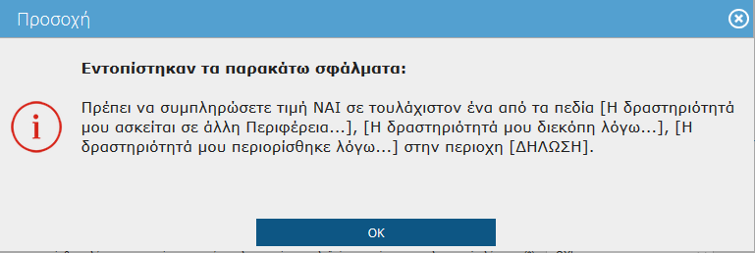
- Υποχρεωτικά Πεδία Δήλωσης

Επίσης αν έστω ένα από τα πεδία της Δήλωσης δεν έχει τιμή ΝΑΙ ή ΟΧΙ προκύπτει σχετικό μήνυμα:

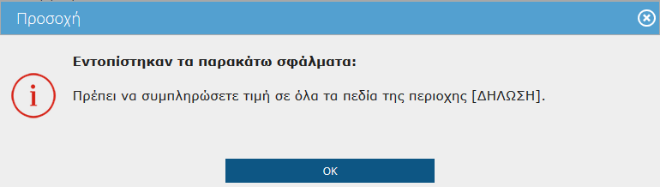
- Σφάλμα μη συμπλήρωσης υποχρεωτικών πεδίων Δήλωσης

Αιτούμαι την Κρατική Ενίσχυση
Για την υποβολή και οριστικοποίηση του αιτήματος θα πρέπει να επιλέξετε το εικονικό πλήκτρο Υποβολή/Οριστικοποίηση. Για να ενεργοποιηθεί το σχετικό πλήκτρο Υποβολή/Οριστικοποίηση θα πρέπει να επιλέξει τιμή ΝΑΙ στο πεδίο «Έχω κατανοήσει πλήρως και αποδέχομαι τους παραπάνω όρους. Με την Υποβολή της Αίτησης οριστικοποιείται και πρωτοκολλείται η αίτηση»
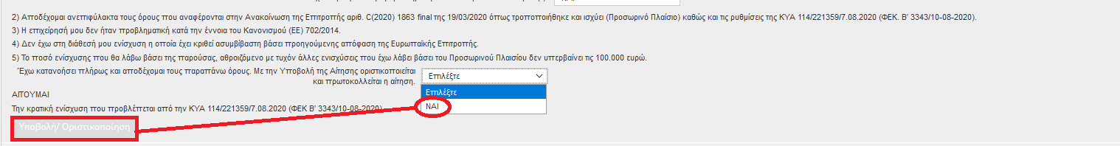
- ΝΑΙ στο πεδίο «Έχω κατανοήσει πλήρως και αποδέχομαι τους παραπάνω όρους. Με την Υποβολή της Αίτησης οριστικοποιείται και πρωτοκολλείται η αίτηση
Με την επιλογή ΝΑΙ ενεργοποιείται το πλήκτρο Υποβολή/Οριστικοποίηση.
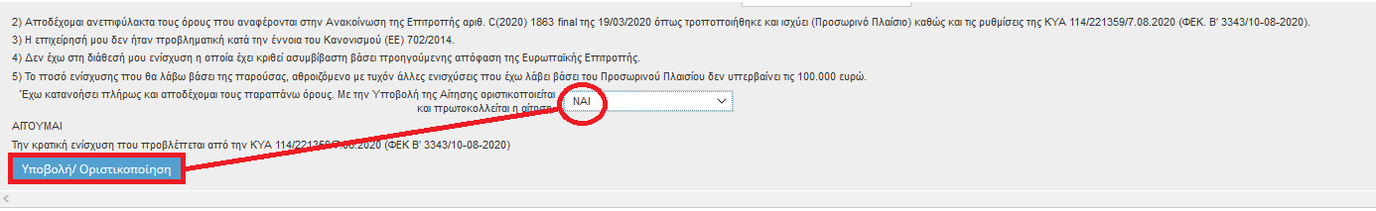
- Ενεργοποίηση Υποβολής/Οριστικοποίησης

Εφόσον έχετε ελέγξει την αίτηση σας και θέλετε να υποβάλετε με τα συγκεκριμένα στοιχεία την Αίτηση θα πρέπει να επιλέξτε 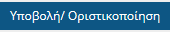.

Με την επιλογή λοιπόν του σχετικού πλήκτρου εμφανίζεται μήνυμα που σας ενημερώνει για την οριστικοποίηση της αίτησης κρατικής ενίσχυσης.
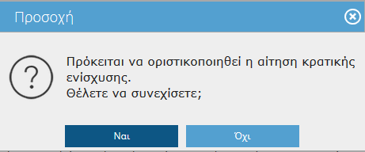
- Μήνυμα Οριστικοποίησης Αίτησης

Για την ολοκλήρωση της διαδικασίας θα πρέπει να επιλέξετε το πλήκτρο με την επιλογή του οποίου εμφανίζεται και σχετικό μήνυμα ολοκλήρωσης υποβολής της αίτησης.
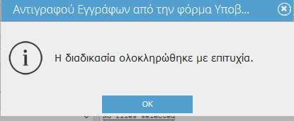
- Επιτυχής ολοκλήρωση διαδικασίας

Με την ολοκλήρωση Υποβολής ενημερώνονται τα πεδία της αίτησης
- Είδος Εγγραφής – Γίνεται οριστική
- Ημερομηνία Πρωτοκόλλου, Αριθμός πρωτοκόλλου και Κωδικός Ηλεκτρονικής Κατάθεσης.
- Επίσης ενεργοποιείται το πλήκτρο της Εκτύπωσης προκειμένου να τυπώσετε την Αίτηση σας.

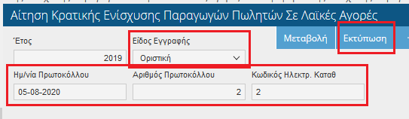
- Συμπλήρωση πεδίων κατά την Οριστικοποίηση

ΜΕΤΑΒΟΛΗ ΑΙΤΗΣΗΣ
Σε περίπτωση που έχετε οριστικοποιήσει την αίτηση και θέλετε να τροποποιήσετε κάποιο στοιχείο υπάρχει η δυνατότητα μεταβολής της μέχρι την καταληκτική ημερομηνία υποβολής. Σε περίπτωση μεταβολής της θα δοθεί άλλο πρωτόκολλο όταν ολοκληρωθεί η Υποβολή.
Για να μεταβάλλεται την οριστική αίτηση επιλέξτε από το μενού Αίτηση Κρατικής Ενίσχυσης Παραγωγών Πωλητών σε Λαϊκές Αγορές:
- Επιλογή σχετικού μενού Αίτησης
Στην φόρμα της αναζήτησης πληκτρολογήστε τον ΑΦΜ που θέλετε να μεταβάλλεται και πατήστε Αναζήτηση.

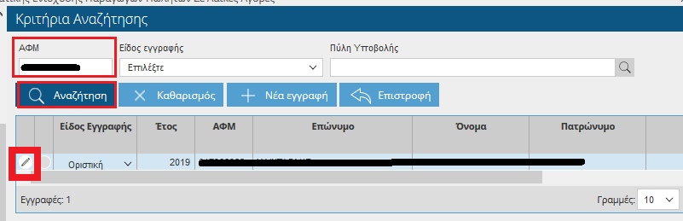
- Αναζήτηση ΑΦΜ
Με την εμφάνιση του ΑΦΜ στο κάτω μέρος της οθόνης επιλέγετε το μολυβάκι με την επιλογή του οποίου θα ανοίξει η φόρμα της αίτησης. Εν συνεχεία επιλέγετε το εικονικό πλήκτρο 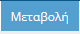
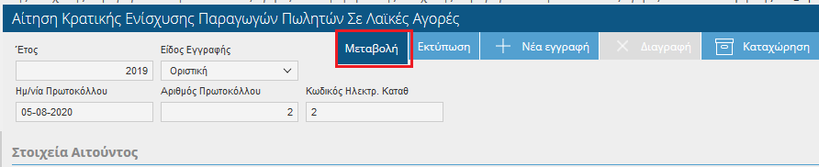
- Μεταβολή Αίτησης

Με την επιλογή του εικονικού πλήκτρου θα εμφανιστεί το παρακάτω μήνυμα
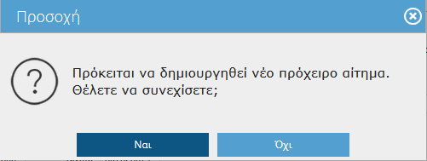
- Μήνυμα προχειροποίησης αιτήματος
Για την ολοκλήρωση της διαδικασίας θα πρέπει να επιλέξετε το πλήκτρο με την επιλογή του οποίου εμφανίζεται και σχετικό μήνυμα ολοκλήρωσης μεταβολής της αίτησης.

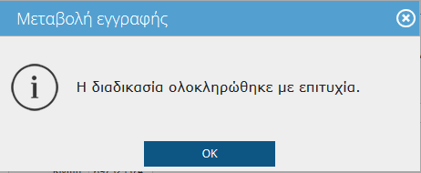
- Επιτυχής ολοκλήρωση διαδικασίας

Με την ολοκλήρωση της διαδικασίας έχει δημιουργηθεί νέα Πρόχειρη Αίτηση αντίγραφο της προηγούμενης.
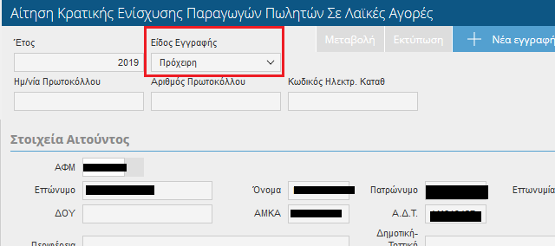
- Προχειροποίηση Αίτησης

Στην πρόχειρη πλέον αίτηση μπορείτε να τροποποιήστε τα πεδία που θέλετε και εφόσον ολοκληρώσετε όλες τις επιθυμητές μεταβολές τις αποθηκεύετε με το πλήκτρο Καταχώρηση. Στη συνέχεια σύμφωνα με όλα τα παραπάνω πρέπει να επιλέξετε τιμή ΝΑΙ στο πεδίο « Έχω κατανοήσει πλήρως και αποδέχομαι τους παραπάνω όρους» και επιλογή του εικονικού πλήκτρουώστε να οριστικοποιηθεί η αίτηση.

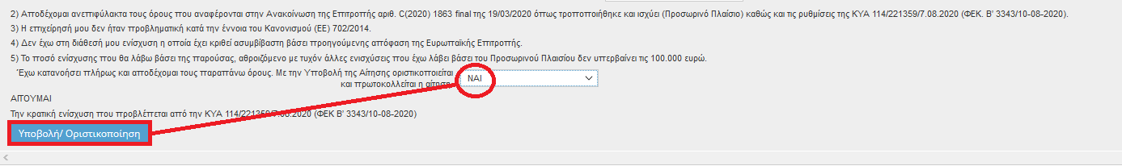
- Υποβολή Μεταβολών

Με την Υποβολή/Οριστικοποίηση το σύστημα σας ενημερώνει όπως περιγράψαμε πιο πάνω για την οριστικοποίηση της αίτησης, στην οποία δίδεται νέο πρωτόκολλο.
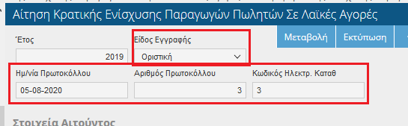
- Νέο πρωτόκολλο αίτησης

Στην Αναζήτηση τώρα η εικόνα του ΑΦΜ θα είναι :
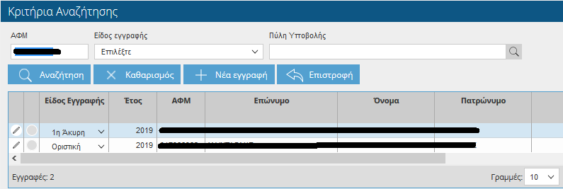
- Κατάσταση επαναοριστικοποίησης πρόχειρης αίτησης
Υπάρχει δηλαδή η Οριστική που είναι η τελευταία οριστικοποίηση που κάνατε και η 1^{η} Άκυρη όπου αφορά την αίτηση που ακυρώθηκε με την δημιουργία νέας οριστικής.
Εφόσον θέλετε να μεταβάλλεται εκ νέου ακολουθήστε την ίδια διαδικασία.

ΔΙΑΓΡΑΦΗ ΑΙΤΗΣΗΣ
Για να διαγράψετε μια αίτηση πρέπει η αίτηση να είναι μόνο σε Πρόχειρη Κατάσταση από τον παραγωγό. Για να διαγράψετε μια πρόχειρη αίτηση θα πρέπει αρχικά να αναζητήστε τον ΑΦΜ του οποίου θέλετε να διαγράψετε την Αίτηση από τη φόρμα Αναζήτησης και να επιλέξετε το εικονικό πλήκτρο .
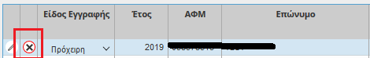
- Διαγραφή πρόχειρης αίτησης

Προσοχή : Λαμβάνονται Υπόψη μόνο οι οριστικές αιτήσεις για περαιτέρω επεξεργασία πληρωμής.

